KATA PENGANTAR

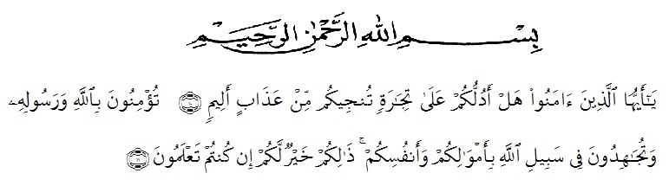
Artinya :Wahai orang-orang yang beriman ! Maukah kamu Aku tunjukan suatu perdagangan yang dapat menyelamatkan kamu dari azab yang pedih ?. (Yaitu) kamu beriman kepada Allah dan Rasul-Nya dan berjihad di jalan Allah dengan harta dan jiwamu.Itulah yang lebih baik bagi kamu jika kamu mengetahui.( Al-Qur’an Surah As-Saff Ayat 10-11 ).
Alhamdulillahirobbil’alamin, Puji syukur kepada Allah SWT berkat Rahmat,Hidayah,dan Karunia-Nya kepada kita semua sehingga kami dapat menyelesaikan skripsi dengan judul “ANALISIS PENCATATAN DAN PENYUSUNAN LAPORAN KEUANGAN UMKM BERDASARKAN SAK EMKM (Study Kasus Brandan Donuts ) ” . Skripsi ini disusun untuk memenuhi salah satu syarat menyelesaikan pendidikan strata satu (S1) pada Jurusan Akuntansi Fakultas Ekonomi Universitas Muslim Nusantara Al Washliyah .
Penyusunan skripsi ini adalah untuk memenuhi salah satu kelulusan pada Universitas Muslim Nusantara Al Washliyah Fakultas Ekonomi Jurusan Akuntansi . Penyusunannya dapat terlaksana dengan baik berkat dukungan dari banyak pihak.
Penulis menyadari masih banyak kekurangan yang melekat dalam proses skripsi ini . Oleh karena itu , segala macam kritik dan saran yang membangun dari semua pihak sangat penulis butuhkan demi kesempurnaan menyusun skripsi ini . Penulis berharap skripsi ini dapat memberikan manfaat bagi yang membutuhkan . Oleh karena itu , pada kesempatan ini dengan setulus hati penulis mengucapkan terima kasih kepada:
- Bapak Dr. KRT. Hardi Mulyono K. Surbakti selaku Rektor Universitas Muslim Nusantara Al Washliyah.
- Ibu Shita Tiara, SE, Ak, M.Si selaku Dekan Fakultas Ekonomi Universitas Muslim Nusantara Al Washliyah.
- Ibu Debbi Chyntia Ovami, S.Pd, M.Si selaku Ketua Program Studi Akuntans Universitas Muslim Nusantara Al Washliyah.
- Ibu Rizqy Fadhlina Putri, SE, M.Si selaku Dosen Pembimbing I yang telah meluangkan waktu di sela sela kesibukan untuk memberikan bimbingan, arahan dan wejengan selama proses skripsi ini.
- Bapak M.Rizaldy Wibowo, SE, M.Ak selaku Dosen Pembimbing II yang telah meluangkan waktu di sela sela kesibukan untuk memberikan bimbingan, arahan dan wejengan selama proses skripis ini.
- Bapak/Ibu Dosen selaku staff pengajar yang tidak dapat penulis sebutkan namanya satu persatu yang telah membekali penulis dengan berbagai ilmu pengetahuan.
- Ucapan terima kasih yang teristimewa untuk kedua orang tua yang saya cintai yaitu Ayahanda Syafruddin Nasution dan Ibunda Sahria yang telah memberikan dukungan dan mendoakan dalam setiap laangkah penulis.
- Bapak Jumardani sebagai pemilik Brandan Donuts yang telah memberikan izin untuk melakukan riset.
- Teman teman mahasiswa akuntansi angkatan 2016 yang membantu dan memberikan dorongan kepada peneliti selama menyelesaikan skripsi.
- Semua pihak yang tidak bisa peneliti di satu-persatu yang telah membantu penulis baik itu secara langsung maupun tidak langsung dalam menyelesaikan skripsi ini .
Walaupun demikian, penulis menyadari masih banyak kekurangan dalam skripis ini. Oleh karena itu, penulis mengharapkan saran dan kritik demi kesempurnaan dan perbaikannya sehingga akhirnya skripsi ini dapat memberikan manfaat bagi bidang akuntansi dan pihak lain serta bisa dikembangkan lagi lebih lanjut .
Wassalamu’alaikum Wr.Wb
Medan , 15 Desember 2019

RAHMAH YANI NASUTION
163224227

